
Association Réunionnaise de Coopération Humanitaire Educative et Sociale- Océan Indien
Œuvre d’intérêt général N° W9R1000466-Préfecture Saint Denis Réunion
Association agréée par le gouvernement malgache le 21/01/02
Siret 440 890 705 00013 APE 913
COMPTE-RENDU DE LA MISSION DU 25/04/2023 au 09/05/2023

Participantes : Christelle HASSEN, Présidente d’honneur, Jocelyne NATIVEL, Présidente, Ketty GARCIA, Trésorière, Marguerite MONG-LAU et Gaby WAGNER Membres du CA
Participants : Alain HAMEL 2ème Vice-Président, Responsable des projets Ecoles, Hubert HASSEN et André WAGNER, donateurs
Et bien sûr Jean-Jacques RATOVOHERISON dit Tovo notre ami et correspondant à Madagascar que nous retrouvons avec émotion à l’aéroport d’Ivato à Antananarivo où nous sommes arrivés le 25/04 en fin d’après-midi. Notre fidèle chauffeur Célestin nous attend lui aussi avec le taxi brousse révisé !

Après une nuit à l’hôtel à Antananarivo, la matinée du 26/04 est consacrée au change et achats de cartes téléphoniques. L’après-midi, départ vers Antsirabé et arrivée à la nuit tombée à l’hôtel.
Le 27/04, quelques courses pour notre séjour en brousse et le pique-nique du midi. Puis départ pour AMBOSITRA où nous avons RDV à la BOA (BANK OF AFRICA) à 11h30 pour récupérer le montant des virements avec les représentants de EZAKA (Mr RAVALIMANANA le Président et Mme Alphonsine RAVASOA la Trésorière). Les fonds n’ont été disponibles qu’à 16h30. Nous sommes arrivés vers 20h à SAHAMADIO, bien trop tard malheureusement pour l’accueil de la population et des élèves de l’Ecole Privée LA SOURCE qui nous avaient préparé un accueil en fanfare.
Les travaux de la mission ont commencé le 28/04/2023. L’objectif était de visiter les réalisations terminées et/ou en cours, de payer les soldes et/ou les avances et d’actualiser les demandes prévues pour 2024/25.
20 EPP ont été visitées (18 prévues et 2 imprévues)
Payement du solde pour 4 EPP (Acompte versé en Octobre 2022) :
30/04 : Ambozontany Ampany : travaux à peine commencés et Andrenaivelo : travaux bien avancés,
05/05 : Mahazoarivo : encore beaucoup de travail.
07/05 : Anivorano : Piste impraticable, le solde est payé sur le bord de la route en remontant vers ANTSIRABE
Payement de l’avance sur subvention pour 3 EPP+1 non prévue :
29/04 : Ambohidravaka et Zanakadrianjaka
01/05 : Vohimasina
02/05 : Soafeno (non prévue)
3 visites pour voir l’avancement des travaux après payement du solde en Octobre 2022 :
01/05 : Vohibe Seranana : Travaux bien avancés ,très belle construction
03/05 : Befaka : inaccessible en taxi brousse, 4*4 CISCO et longue marche malgré tout. Pratiquement terminée, inauguration surprise .
04/05 : Soanierana Zanahary, travaux bien avancés
4 visites pour financement ultérieur + 2 imprévues :
28/04: Ambohibohangy, Ankarinoro
30/04: Ankadilanana :non prévue
01/05 : Lanjana
04/05 : Tranohitra :vue de loin et Ambohitsiedeana ,non prévue

3 inaugurations prévues : EPP financées depuis 2019
28/04 : Andranolava 2 : pas inaugurée, pas terminée, les travaux n’ont pas avancé depuis Octobre
28/04 : Ambohanjahana : presque finie, inaugurée sans tambour ni trompette : les habitants étaient à un enterrement dans le village d’à côté. Longue marche pour y accéder.
02/05 : Ankadifeno (inauguration prévue par les FEFFI (parents d’élèves) mais travaux très en retard- crêpi intérieur en cours !!!) ; les membres de la mission sont très déçus et partent sans participer à la fête. C’est très dur pour les villageois, mais il faut que les parents d’élèves et les « autorités » comprennent que l’ARCHES OI vient de loin et ne peut pas se déplacer dans des conditions difficiles pour inaugurer une EPP à moitié faite bien que financée depuis 2019. Ils ont eu quelques désagréments certes, mais il suffisait de nous prévenir. D’ailleurs, les officiels : maire, représentants CISCO,) étaient absents !
Le 06/05 : À SAHAMADIO
Réception des associations et des représentants de diverses EPP (demandes en cours d’examen pour 2024/25 ou plus tard), des associations de personnes âgées (dons de semences et volailles : création activité d’élevage), des représentants de Soanjoandrano (scolarisation enfants très démunis), des employés d’EZAKA qui préparent nos repas et nous approvisionnent en eau chaude (2ème étage) lors des missions : demande d’aide pour achat vélos (car village très éloigné de Sahamadio). Accordée exceptionnellement après vérification des prix à FANDRIANA.
Traditionnelle visite à l’orphelinat Samaritana et achat de denrées et linges divers (avec des dons spécifiques de parrains de l’ARCHES OI).
Le 07/05 : départ pour ANTSIRABE (avec arrêt sur la route pour Anivorano) où nous passons la nuit puis le 8/5 pour ANTANARIVO et le 09/05 pour La Réunion.

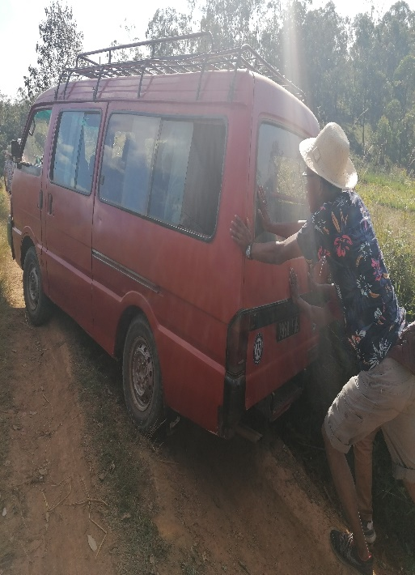 | 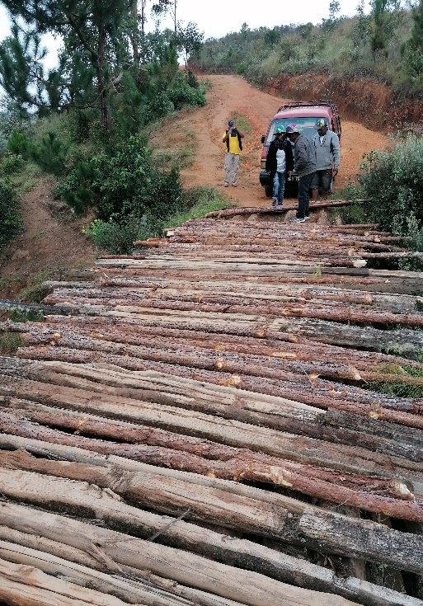
On pousse pour la énième fois de la journée ! | Tout le monde descend !! Passage risqué ! Les bois ne sont pas fixés !
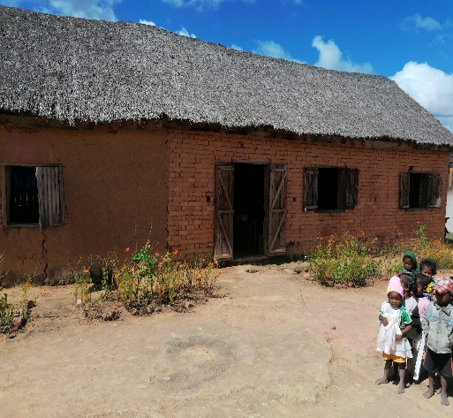 | 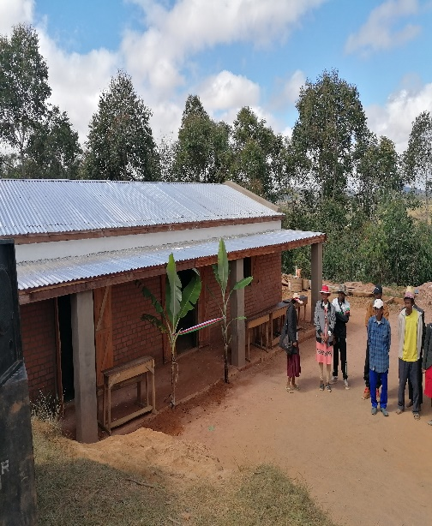
L’EPP d’Ambohibohangy sera reconstruite | Inauguration de l’EPP de Befaka
Conclusion
Objectifs atteints.
La mission s’est déroulée dans des villages de 6 communes sur les 14 du district de FANDRIANA :
Mahazoarivo, Isandrandahy Ambony, Ankarinoro, Fiadanana, Alakamisy Ambohimahazo, Sandrandahy.
Mission dense, difficile à cause des distances, des temps de trajet, de l’état du taxi brousse et des « routes ». La poussière en octobre la boue cette fois-ci !!
Gaby a fait un état des temps nécessaires pour aller de villages en villages.
La plupart des EPP n’étaient pas accessibles en taxi brousse mais seulement à pied ou en 4*4 (prêté par la CISCO pour aller dans la commune d’Ankarinoro le mercredi 3 mai).
Il faudra peut-être revoir le calendrier de la mission : plutôt Mai/ Juin (saison plus sèche qu’Avril) ainsi que les montants des subventions qui semblent insuffisants.
Mission très encourageante. Hormis 2 EPP très en retard, l’ARCHES OI a pu constater que des écoles qui ont eu le solde en Octobre 22 ont presque terminé les travaux malgré la saison des pluies. Et ce sont, de plus, de belles écoles. Idem pour certaines qui ont reçu l’acompte sur subvention en Octobre 2022 et qui ont déjà commencé les travaux.
Hubert et André ont pris les mesures et fait les plans de masse de chaque école visitée
Il faudra revoir le financement des puits en particulier pour les EPP situées sur une colline. Creusement de 25/30m et pas d’eau !!!!Pourquoi pas des réservoirs connectés aux gouttières ?
A chaque rencontre avec les représentants de écoles ,Jocelyne ,la Présidente ne manque pas d’expliquer le fonctionnement de notre association et ce qu’elle attend des bénéficiaires de notre aide :la bonne utilisation de la subvention accordée, la participation des parents, si possible un responsable des travaux, le mobilier scolaire à prévoir, l’entretien des bâtiments, la fourniture des factures, l’engagement des enfants pour la protection de l’environnement
Les membres de la mission ont apprécié l’aide de la CISCO (prêt de son 4*4) et de l’assistance de Mr TAFITASOA (adjoint CISCO) ainsi que la présence des maires (Ankarinoro, Mahazoarivo, Fiadanana…).
Merci à tous, de La Réunion et de Madagasikara pour cette belle et fructueuse mission.
Veloma et à l’an prochain
La Présidente Jocelyne Nativel La Secrétaire Marie-Claude ELIZEON


